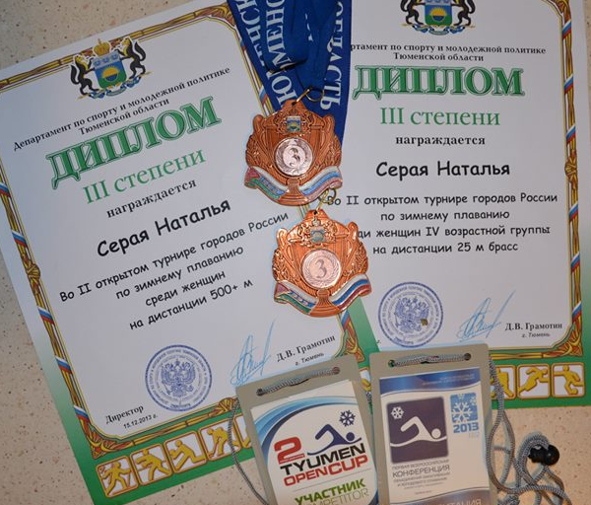
13,14,15 декабря в Тюмени состоялся Второй открытый Кубок городов России по зимнему плаванию
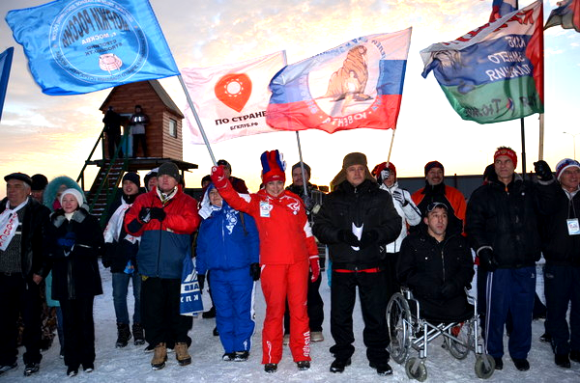
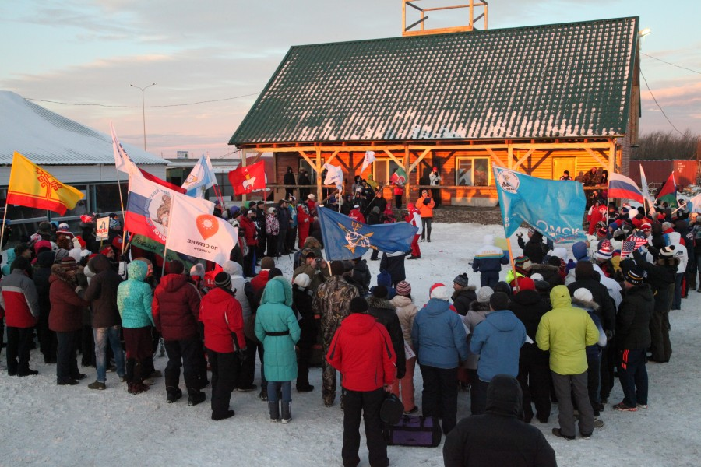
Это моя вторая поездка в Тюмень на соревнования моржей. Этим стартом я открыла свой четвертый сезон зимнего плавания. Три зимы за плечами. В прошлом году главным итогом соревнования для меня стали мои новые друзья - тюменцы и знакомство с таким огромным количеством увлеченных ледяными ваннами моржей России и моржей мира, которые умеют «болеть» и поддерживать во время заплыва, и потом - в течение всего года – письмами, звонками, приглашениями на соревнования в разные регионы. Мы тоже, в свою очередь, пригласили всех моржей присоединиться к нашему проекту с выездом в Болгарию на черноморское побережье в апреле 2014 года для проведения сборов и соревнований на 10 дней. Это будет потрясающий отдых на море и тренировки по закаливанию и укреплению здоровья. Участие в кубке городов России в Тюмени 2013 г. нашей сборной команды г. Москвы и мое лично участие стало возможным благодаря поддержке президента компании «БГ клуб» и проекта «По стране» Белоусова Геннадия. Вконтакте:http://vk.com/namorenadachy ; http://vk.com/postrane
сайт: http://bgclub.su. Геннадий, спасибо от всех моржей клуба «Строгино» за то, что у клуба появился свой флаг!!! Благодарю, что поверили в меня, были вместе с нами в Тюмени и поддерживали всеми возможными способами нашу московскую команду.
Большое спасибо всем моржам, кто приехал на соревнования благодаря нашему общению, подробному совместному анализу каждых соревнований, в которых принимали участие, извлечению полезных уроков, на которых учимся мы сами и учатся моржи всей нашей необъятной страны и Украины,( о чем мне пишут и звонят). Благодарю каждого, кто подошел ко мне , чтобы познакомиться лично, делился новостями и своими успехами,, что начал моржевать «вместе со мной», используя мой опыт и рекомендации. Благодарю всех, кто находит добрые слова, мне пишет, звонит, приглашает в свой город и в свой клуб. Это очень важно и ценно для меня.
Участник сборной команды Москвы На фото: Г.Белоусов, Д. Балабанов, Н.Серая, А.Самойленко
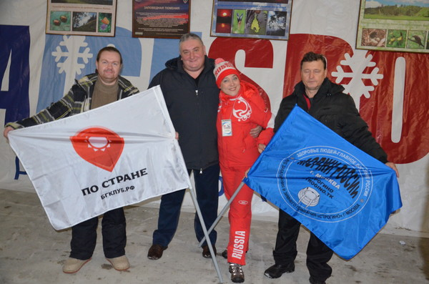
Александр Самойленко
в ночь приезда 13.12.2013 г.написал приветствие участникам соревнований!
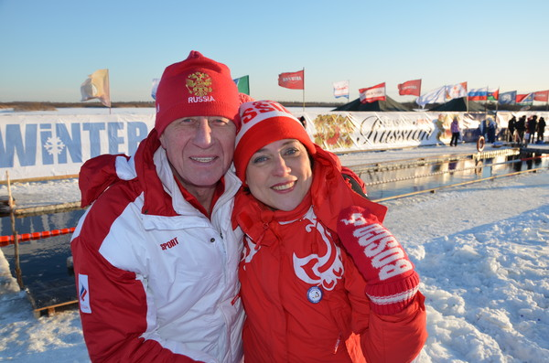
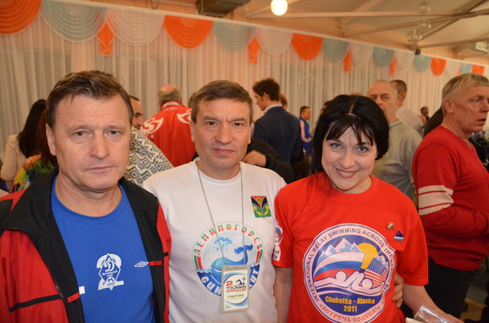
В центре Западной Сибири
в славном городе Тюмень
был я на моржовом пире
и поплавал, как пельмень.
Всех моржей туда свозили
тех, кто в руки взять готов
кубок городов России,
кубок русских городов.
Там морозы, как морозы,
и озёра, как слюда.
Чётко задаёт вопросы
сумасшедшая вода:
-Нету слабых слева, справа?
-Духом все богатыри?
-Это русская забава,
ведь огонь у нас в крови...
И ответ найдётся твёрдый-
я по сути не совру:
-Будут новые рекорды,
быть здоровью, быть добру.
Горы нам свернуть по силе,
телом воду разогреть...
-Что? С воды нас выносили?
Значит, будем крепче впредь.
Все себя преодолели,
пусть остались без наград,
возмужали духом в теле-
вот чему я больше рад.
Ночью бы меня спросили:
-Плыть готов?
-Всегда готов!
Кубок городов России,
кубок русских городов! На фото: В.Додонов, Н.Серая,
По результатам выступления наша московская команда в составе Додонова Виталия, председателя клуба моржей «Строгино», Самойленко Александра, моржа-поэта, мануального терапевта, меня, Серой Натальи, Белоусова Геннадия, начинающего моржа, выступила достойно в соответствии со своей подготовкой и настроем, и мы пополнили копилку нашего клуба 2 бронзовыми медалями, за спринт 25 м финский брасс – Серая Наталья 26,64 с и марафон 800 м за 24,00,84 минуты.
ТЮМЕНЦАМ НЕ ХВАТИЛО ДЕНЕГ НА МЕДАЛИ
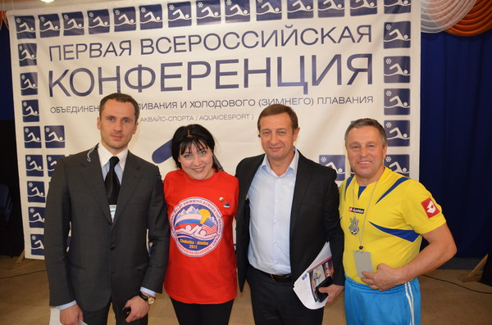
В соревнования не включили дистанции брассом в соревнования. Была только 1 дистанция – 25 м для женщин и 50 м для мужчин ФИНСКИМ брассом (с головой над водой). Все дистанции марафонские тюменцы оценивали, как абсолют, без учета возрастных групп. Тоже очень многие остались без признания. Как можно оценивать марафон 20 летнего пловца и 60 летнего в одном зачете? 500 м – дистанция круче, чем 25, а зачет был общий. А 500 +, дистанция, в которой я заявилась, осталась без зачета за 500 м, подвели итоги марафона только по дальности заплывов. У мужчин супермарафон точно так же остался без зачета по возрастным группам за 1500 м и те, кто заявился в группу 1000+ остались без зачета за 1000 м.
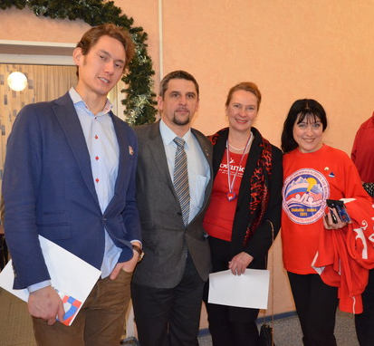
И при подготовке к соревнованиям, нам организаторы объясняли назначение стартовых взносов – на регистрацию 2 рекордов, мужского и женского, если таковые будут установлены в ходе соревнований. Но уже в Тюмени выяснилось, что регистрировать рекорды тюменцы не намерены, но стартовые взносы с нас собрали еще до открытия соревнований.
Результаты нашей команды.
Температура воды +0,8.
Серая Н. = 4 дистанции
(25 м брасс – 3 место,
25 м вольный – 8 место 00,23,56,
150 м вольный 03,43,31 - 7 место и марафон 800 м – 3 место),
Виталий Додонов - 25 м брасс (25,98 сек) – 5 место и
150 м вольный – 4 место 04,20,12
Самойленко А. Среди россиян у Саши 2-е место на 500 м в 5 возрастной групп (если бы такой зачет был)е., 5-е место на 300 м в 5 возрастной группе.
50 м вольный 00,45,28 сек – 11 результат
50 м брасс 00,52,80 сек – 5 место
300 м вольный – 7 место 06,29,10 мин
500 м марафон - 11,13,46 мин

На фото: семья Коскинен (Мария – президент междунар. федерации зимнего плавния, А.Яковлев – заместитель), А.Яковлев, Н.Серая,

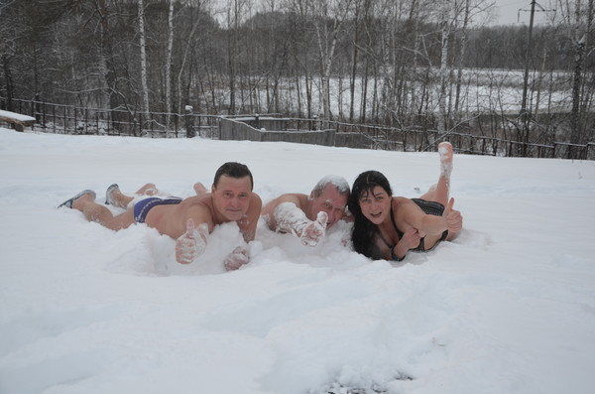
Благодаря тому, что я побывала в Тюмени в 2012 году, я познакомилась с иностранными пловцами, которые составили основной костяк международной команды в нашем заплыве через Берингов пролив с 5 по 11 августа 2013 г., который зафиксирован, как мировой рекорд эстафетного заплыва, и на всех последующих соревнованиях и больших проектах нас объединяет атмосфера дружбы, взаимопомощи и поддержки. Покорение самого неприступного водного барьера на планете – Берингова пролива, в котором соединяются бурные воды двух величайших океанов – Тихого и Северного Ледовитого, было большим испытанием для участников заплыва. Помимо суровых климатических условий, в замкнутом пространстве необходимо было жить единой
командой, единым организмом. А у организма – то насморк, то кашель, то еще что-нибудь…
На фото:московская команда А.Самойленко, В.Додонов, Н.Серая,

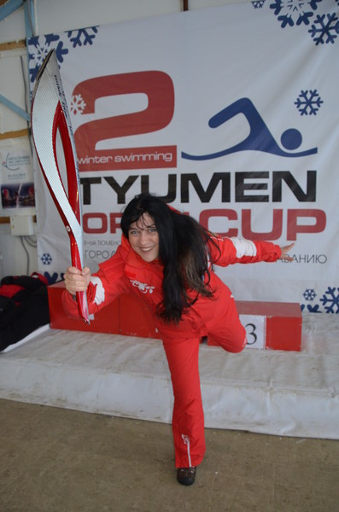
И в Тюмени 13 декабря 2013 г. собралась большая часть нашей интернациональной команды пловцов-участников заплыва через Берингов пролив – более 70%, включая нас, россиян, руководителя заплыва Олега Докучаева из Хабаровска, идейного вдохновителя и организатора трехлетней подготовки к заплыву, а также человека, который сформировал российскую и международную команду пловцов – Александра Брылина из Благовещенска, зажигательных девчонок из Ульяновска, Елену Семенову и Ольгу Соколову, скоростную Машу Чижову из Новосибирска, которая в Тюмень привезла свою дочь, восходящую звезду в зимнем плавании – Елизавету Чижову, красавицу-пловчиху Наташу Усачеву из Красноярска, стремительную пловчиху Наташу Гнутову из Благовещенска, а также, маму троих очаровательных детишек, которые вместе с ней приехали в Тюмень, пловчиху Лену Гусеву из Пермской области, надежных и быстрых парней из Благовещенска Эдика Ходаковского, Ефимова Романа и многих других россиян, а также нового рекордсмена мира в зимнем марафоне - Хенри Каарму из Эстонии, самого скромного, но сильнейшего холодового пловца в мире, статного итальянца Паоло Чаорино, чеха Зденека, англичанина Джека Брайта, трех скоростных красавцев из ЮАР, которые плавали во всех океанах и даже на Северном полюсе, а на заплыве через Беринг составляли костяк сильнейших пловцов, на плечи которых легла труднейшая задача- преодолеть океанское течение, которое встало серьезной преградой на последних километрах до американского берега, очаровательную байкершу и скоростную пловчиху из США Мелиссу о Релли, всегда улыбающуюся Джеки Кобел, которая 29 часов непрерывно плыла через Ламанш и установила рекорд выносливости, рекордсменок из Ирланции – Нуалу Мур и Анну Мари Вард… Примечательно, что с Анной Мари мы оказываемся уже не впервые в одном заплыве и стоим на соседних ступеньках на пьедестале почета во время награждений, то она выше, то я…
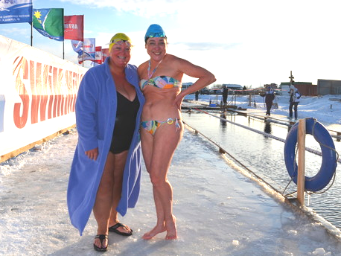
На фото: Анна Мари Вард (Ирландия) и, Н.Серая после заплыва
В Мурманске в марте 2013 г. мы вместе с ирландками, Джеки и Мелиссой плыли марафонскую дистанцию 1000 м, в результате которой самая быстрая Мелисса вышла из воды после 500 м, а первой из нас финишировала на 1000 м Джеки, хотя она старше всех нас по возрасту, второй финишировала Нуала, третьей Анна Мари и я финишировала четвертой, проплыв второй раз в своей истории зимнего плавания 1050 м и немного улучшив личный тюменский (2012 г.) результат до 31 минуты 58 секунд. Такие серьезные соперницы вдохновляют на совершенствование техники плавания и улучшения общей физической формы, и я стала к тренировкам применять более серьезный подход. И на соревнованиях в Тюмени 2013 качество моего плавания было значительно выше, чем в 2012 г. И на видеокадрах это явно просматривается. Вы знаете, что профессионалы соревнуются «сами с собой». То есть, для умного спортсмена важны не медали, а личная динамика.
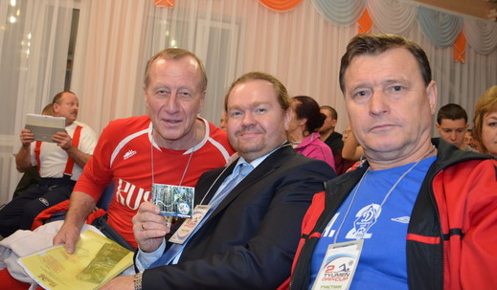
В прошлом году я не могла даже лицо окунуть в ледяную воду, не говоря уже о том, чтобы плыть «правильным» брассом или кролем. И прыжок с бортика в ледяной бассейн мне казался экстримом, который выше моих сил. За год регулярных тренировок я научилась плыть с выдохом в воду, независимо от того, какой температуры вода. Еще не глубоко погружаю голову, как этого требует техника скоростного плавания, но в этом направлении ставлю себе задачи и развиваюсь. Зато уже прыжок с бортика для меня теперь выполнимая задача, осталось поработать над техникой. Чтобы вход в воду был неглубоким, но скольжение – максимальным.
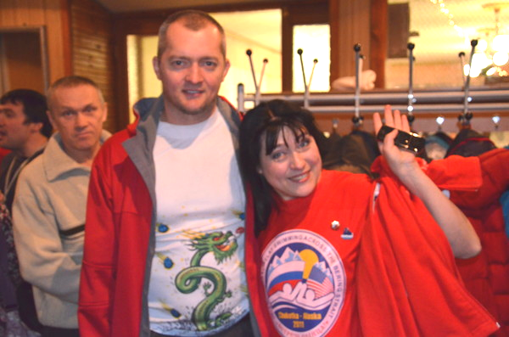
Свой марафон в Тюмени 2013 г. я начала с высокого старта (прыжок с бортика) и плыла брассом с выдохом в воду. В прошлом году я могла плыть только с головой над водой (не опуская голову в воду). Такой способ плавания уменьшает холодовую нагрузку на организм в целом, но замедляет скорость движения. После того, как я научилась выдыхать в воду, плыть с поднятой головой стало неудобно. Теперь нужно отработать адаптацию к новому для меня стилю плавания, чтобы холодовые нагрузки от погружения головы в воду стали более привычными. Сергей Николаевич Максимов рекомендует плавать именно с погружением головы в воду. Но я это смогла только после трех лет закаливания. Еще один момент. Повороты. Я еще не успела их отработать, на поворотах теряла много времени. Самый эффективный поворот происходит с толчком двумя ногами под водой и мощным скольжением после толчка (моржам запрещается подводный кувырок, которым владеют все пловцы).
На фото: Хенри Каарма (Эстония) и Н.Серая
Чем запомнился II Тюменский открытый кубок городов России по зимнему плаванию?
Тюменский кубок городов России по зимнему плаванию 2013 завершился новым мировым рекордом. Эстонец Хенри Каарма установил мировой рекорд по зимнему плаванию в Тюмени на озере Чемпионов «Липовое-2» 15 декабря 2013 г., преодолев самое большое расстояние в ледяной воде – 2400 метров за 41,57,09 минуту и побив прошлогодний рекорд тюменца Андрея Сычева (2 250 метров за 1 час 6 минут).
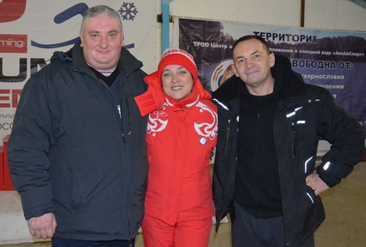
Еще до начала заплывов Хенри скромно рассказал журналистам, что планирует «проплыть километр, а может быть, и два». Его заплыв стал шоком для всех спортсменов и зрителей. Эстонский пловец никак не хотел выходить из воды. На последней 50-метровке его собирались было силой вытащить из воды, но Хенри смог вырваться и поплыл дальше.
Остановили заплыв свисток судьи и умоляющие крики болельщиков. Эстонец из последних сил взялся за поручни и поднялся по лестнице. По условиям соревнований пловец должен сам выйти из воды, только в этом случае результат будет засчитан. Тут же Хенри подхватили на руки и унесли греться в баню. Хенри занимается плаванием 17 лет. К моржам примкнул недавно. Участвовал с нами в заплыве через Берингов пролив в августе 2013 г.
На фото рекордсмены России: Д.Балабанов, Н.Серая, А.Сы
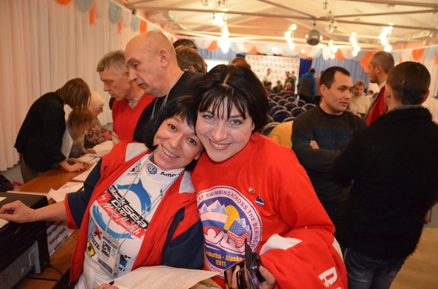
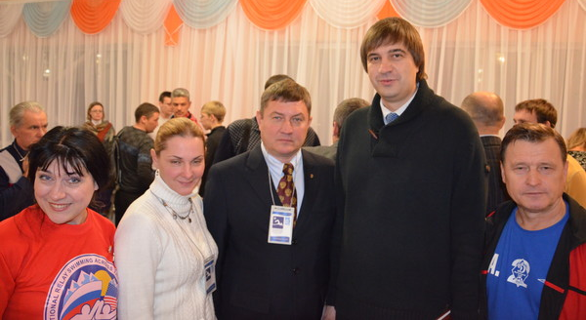
На фото: Эльвира Тутунина и Н.Серая На ф: Н.Сера, М.Чижова, О.Докучаев, Д (Мурманск), А. Самойленко
Андрей Сычев состязался с суперморжом Дмитрием Балабановым из Иваново. Дмитрий известен тем, что может 2 часа находиться в ледяной воде. Проплыл Дмитрий меньше, чем Андрей, но вышел из воды позже тюменца. На дистанции «1500 +" Андрей Сычев проплыл немногим более 1800 метров. Тюменский морж, Андрей Агарков проплыл 1225 метров. Отличный результат на 1500 метров показал Рем Баркай из ЮАР. Он сразу взял хороший темп и преодолел марафонскую дистанцию 1500 метров за 28 минут. Зимнее плавание действительно становится серьезным спортом.
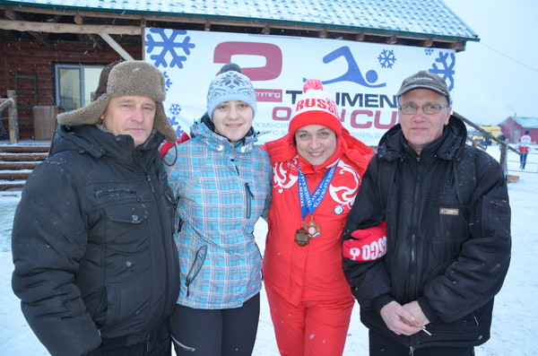
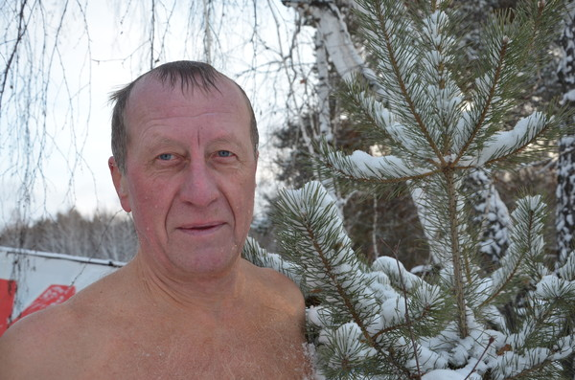
За состоянием моржей, участвующих в марафонских заплывах, наблюдает врач Виталий Хоруженко из Перми. Второй год подряд он дает Андрею Сычеву и Андрею Агаркову металлические «таблетки» – термохрон. Ее нужно проглотить за полчаса до заплыва. «Таблетка», находясь в желудке, записывает температуру всех внутренних органов и температуру крови. Минимальный порог составляет 31 градус. У Андрея Агаркова в прошлом году минимальная температура в ледяной воде была 32 градуса. Нагрев тела до 40 градусов происходит не в бане, как можно предположить, а в тот момент, когда человек выходит из ледяной воды. Недаром все моржи после купания говорят, что им становится жарко. Наблюдения позволят сделать массу выводов о холодовых нагрузках на человеческий организм.
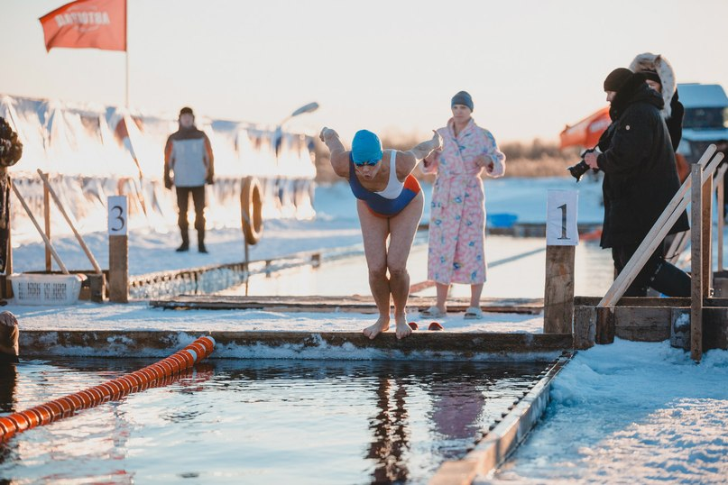
Еще запомнится Тюмень 2013 тем, что число супермарафонцев растет. Среди женщин засияли новые звезды зимнего марафона : Алина Цыпленкова 22 лет из команды Алтайских медведей, воспитанница Виталия Панасюка и Зозуленко Любови Борисовны, заняла первую ступеньку пьедестала почета за супермарафон 1050 м , показав время 32,42,19 минут. Рекордом России является мой результат заплыва в ледяной воде в Тюмени в 2012 г. - 1050 м за 32 минуты 27 секунд. Правда, я в Мурманске в марте 2013 г. уже улучшила свой результат до 1050 м – 31 минуты 58 секунд, но мурманский заплыв мы не регистрировали, как рекорд. Мне очень приятно было познакомиться и с Алиной, и с Любовью Зозуленко. Достойное пополнение нашей команды. Очень порадовалась и за ульяновских девчонок. Елена Семенова заняла второе место за супермарафон, проплыв 950 м за 32,41,98 минуты. Третий результат и бронзовая медаль – у меня, Серой Натальи (Москва) – 800 м за 24,00,84 минуты. Четвертый результат показала Оля Соколова из Ульяновска – 700 м за 22,49,53 минуты, пятой стала Гусева Елена, проплыв 600 м за 12,29,37 минут, что говорит об очень хорошем темпе и еще в число самых отчаянных женщин России вошла Татьяна Чистякова из Новосибирска, проплыв 550 м за 20,17,44 минут. Девчонки, мы – российская команда марафонского зимнего плавания!!! Еще в Тюмени поразили воображение всех присутствующих Андронов Михаил из Чебоксар, который с одной ногой плывет быстрее многих моржей, его смогли опередить на дистанции 300 м только суперскоростные иностранцы. И из Тюмени проплыл дистанцию мужчина без обеих ног. На фото вы видите его в инвалидном кресле и на старте.
Необыкновенные ощущения мы испытали от того, что прикоснулись к великому, к факелу с олимпийским огнем Олипиады Сочи 2014 г. Олимпийский огонь шествовал по стране из города в город. В Благовещенске Александр Брылин был факелоносцем, в Тюмени –
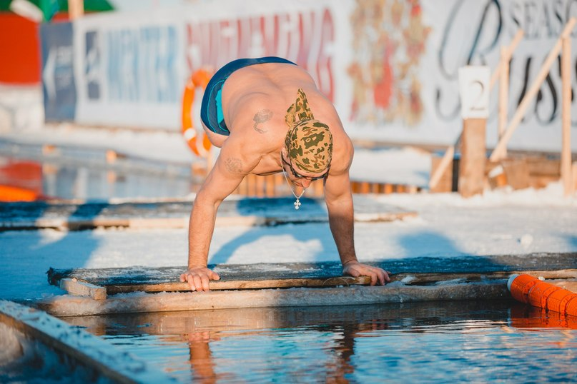
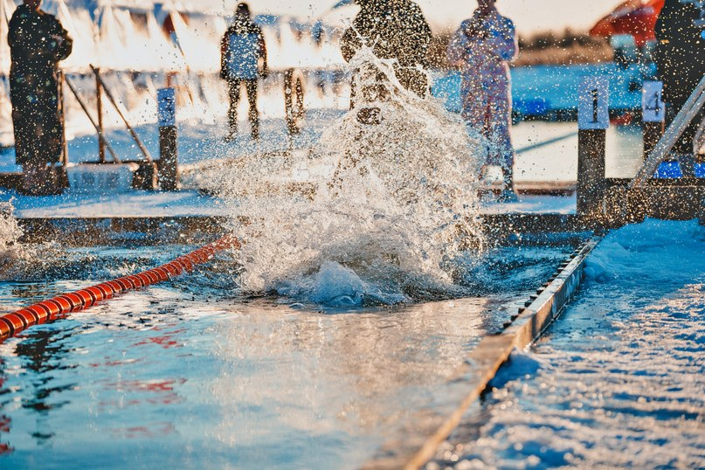
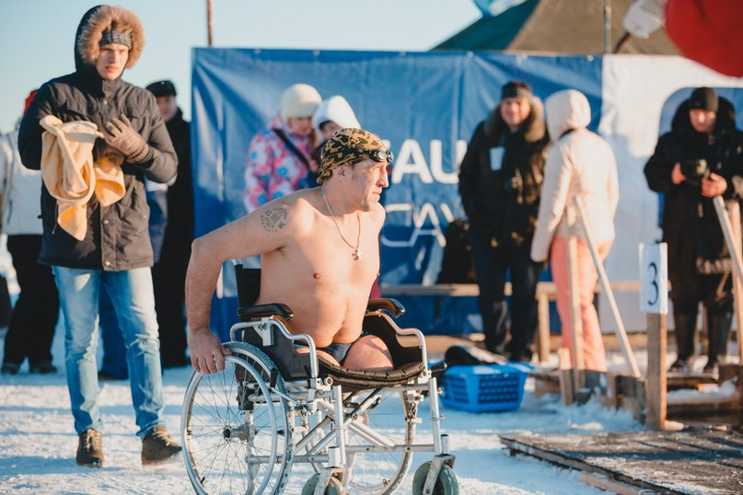
Андрей Сычев. А на кубке городов России в Тюмени – мы все унесли в своих сердцах частичку тепла олимпийского огня.
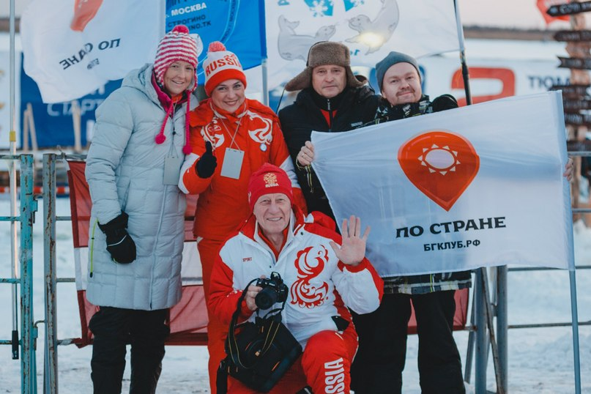
Ну, и конечно, Тюмень запомнится минеральным термальным источником и восстанавливающими процедурами. В этот раз наш тюменский друг, водолаз, Лугачев Виктор, пригласил нас на новый источник, расположенный в чудесном месте на берегу озера, в роскошном лесу. Мы получили истинное наслаждение от снежных обертываний и до гидромассажа всех частей тела минеральной водой. Именно так восстанавливаться после экстремальных нагрузок можно лучше всего! На фотографиях вы видите, насколько это было здорово! Посещать такие уникальные подарки природы – это значит уважить и ублажить свое тело, которое вам служит верой и правдой, как бы вы его не напрягали , и этот подарок нам приподнесла Тюмень.
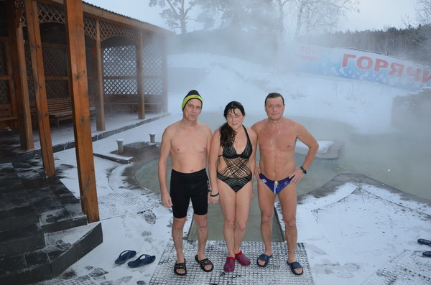
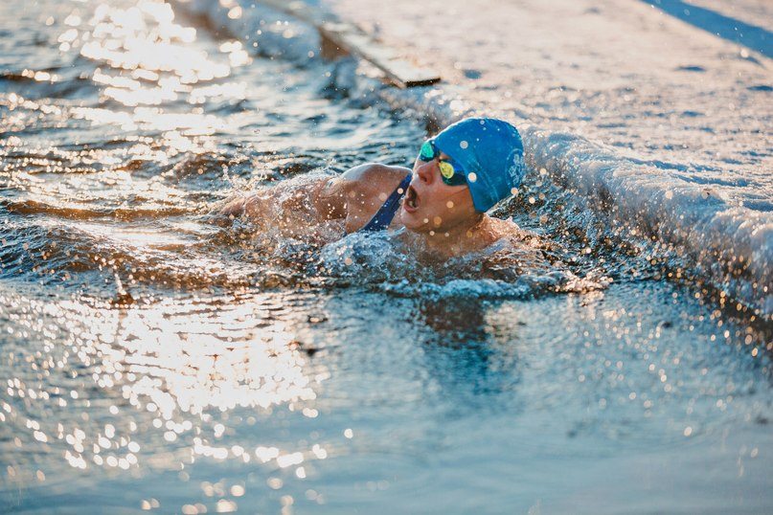
В Тюмени мы получили богатую гамму ощущений: спортивный азарт, обжигающая ледяная вода, которая в этом году всем показалась тяжелой и суровой. У многих кончики пальцев потеряли чувствительность, сильно замерзли руки и ноги, но в то же время скрасили экстрим улыбки друзей, большая спортивная база для зимнего плавания, чистейшая вода озера Чемпионов, прекрасно оборудованная прорубь. У тюменцев можно брать мастер-класс по подготовке проруби. Идеальные деревянные поручни, к которым не прилипают руки, удобные ступени для выхода из воды и какие бортики для разворотов!!! На них можно было встать ногами, под водой была специальная ступенька. Но также были и разочарования. Организаторы обещали нам гораздо больше, чем удалось реализовать. Но идеальных мероприятий не бывает. Всегда что-то получается, что-то не получается. Хотя условия для отдыха пловцам-марафонцам, конечно же, нужны. Нагрузки они испытывают колоссальные. И здесь всех нельзя на «равных условиях» заселять в общежитие, где люди отдыхают по-разному. И никто – тихо. Марафонцев – единицы в России, это – золотой фонд зимнего плавания, его нужно беречь. Было бы здорово, если бы организаторы последующих соревнований в других городах, прислушались к нашему гласу.
ВСЕ ВНИМАНИЕ - ИНОСТРАНЦАМ
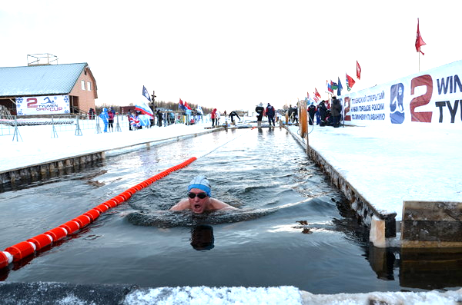
Примечательно, что иностранцы были удостоены полного пакета услуг от организаторов соревнований. Проезд в Тюмень и обратно, питание, особые условия проживания, внимание прессы, культурная программа и т.д. А соревнования носили название «кубок городов России». В городах России есть свои герои, достойные такого же внимания. Например, наш русский богатырь Дмитрий Балабанов из Иваново – единственный в мире может находиться в ледяной воде 2 часа. Он заявился на марафон1500 м, но ему даже не дали доплыть 25 м до 1500, чтобы он был в зачете. Да, Дима плывет медленно, но зато он самый выносливый. И самый критичный момент соревнований – это отсутствие бригады реабилитации в бане во время выхода Дмитрия Балабанова из проруби после марафона 1450 м. Диме помогали, но людей знающих и умеющих проводить реабилитацию уже не оказалось на месте.
Безусловно, очень многие моменты организаторы учли и сделали максимально комфортными. Большие палатки для переодевания стояли прямо перед линией старта. Пловцам не приходилось охлаждаться, ожидая старта. И очень удобно, что бани для обогрева пловцов от проруби находились на расстоянии не более 100 м. Для марафонцев была отдельная баня, что тоже очень важно. И большое спасибо сборной женской бригаде реабилитации из Благовещенска и Тюмени, которая работала в бане для марафонцев, за профессиональный подход и согрев пловцов. Я не ощутила даже малейшей дрожи после заплыва благодаря отработанной технологии согрева. На полное восстановление у меня ушло 10 минут. Использовалась предварительная процедура отлива холодной водой в предбаннике, когда руки и ноги помещаются в таз с холодной водой. И периодически поднимаешь руки и ноги из воды и снова опускаешь, пока вода перестанет казаться горячей.
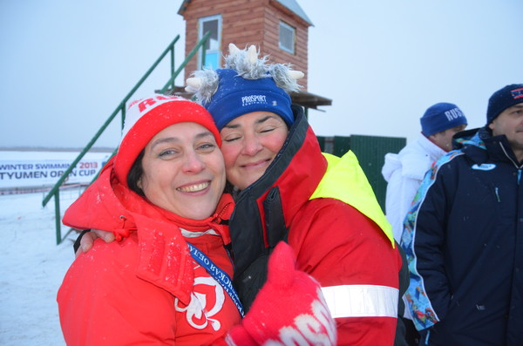
Думаю о согреве нужно рассказать подробнее. Это важно для всех, кто плавает в ледяной воде. Каждый раз перед соревнованиями задают вопрос:, «сколько будешь плыть?» Для себя я приняла неизменное решение: слушать свой организм, и реагировать на все сигналы, которые идут изнутри. Цель заплыва должна быть направлена на укрепления здоровья, а не на его подрыв. В любом экстремальном виде спорта есть железное правило: ВОВРЕМЯ ОСТАНОВИТЬСЯ, ЧТОБЫ НЕ ПЕРЕБРАТЬ, в данном случае – холод. Кому приятно созерцать безжизненно повисшее тело, извлеченное из проруби, а потом – борьбу за возврат жизни в него? Если перебрал холод - восстановление длительное и тяжелое. За последний год я участвовала во многих серьезных заплывах в разных регионах страны, и уже многое видела своими глазами из жизни моржей. Такие картинки можно убрать, применив разумный подход к тренировкам и заплывам. На марафонской дистанции на соревнованиях в Тюмени 2013 г. я тоже для себя решила, что малейшие сигналы организма на завершение заплыва – и я выхожу. И , пока я получала удовольствие от плавания, я плыла, как только у меня сбилось дыхание, на повороте меня пошатнуло (координация ухудшилась), не смогла восстановить ритмичное плавание, - приняла решение выйти из воды. Проплыла я 800 м. Могла бы плыть дальше, криво, надрывно, сцепив зубы, на силе воли. Но – зачем? Здоровье важнее. Зато меня не несли. Я нормально вышла из гипотермии, ровно, без неприятных ощущений. Мокрыми теплыми полотенцами согрелась, полотенца меняла самостоятельно. В целом, считаю, что приняла правильное решение.
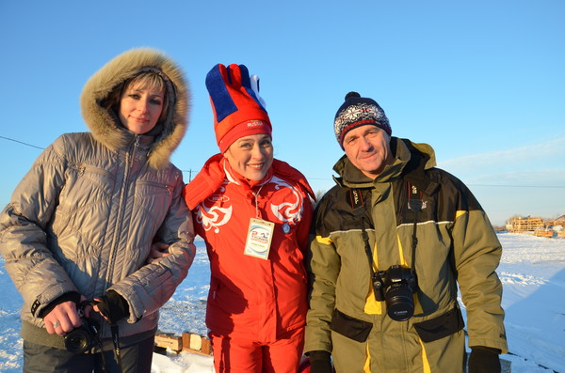
Еще , один из полезных уроков Тюмени 2013 г. – это подготовка к марафонскому старту. В 2012 г. у нас за 1 месяц до Тюмени были соревнования в г. Бологое Тверской области, где я впервые попробовала свои силы в марафонском зимнем плавании. Там я проплыла 800 м в воде +6 градусов в своей технике «финского брасса» без погружения головы, и поняла по ощущениям, что я могу больше. Через месяц в Тюмени в 2012 г. я проплыла впервые 1050 м в отработанной уже технике. Постепенный набор дальности и регулярные тренировки позволили нормально пройти восстановление и проплыть еще 7 марафонов за прошедший сезон.
В этом году перед Тюменью у нас не было тренировочного марафонского заплыва в ледяной воде. Хотя за 2 месяца до Тюмени я переплыла Волгу 2000 м в Волгограде (+7,+8 вода), а затем – Неву в Санкт Петербурге в ноябре (350 – 400 м при +5, +6 воды), но мне кажется, что нужен был еще один старт, метров на 800 в ледяной воде. За месяц до основного старта.
И в завершение. На водных дорожках под открытым небом соревновались более 195 спортсменов из 40 регионов России и 11 стран мира, в том числе из России, ЮАР, Англии, Финляндии, Ирландии, Латвии, Эстонии, Украины, Чехии, США, Италии. Это говорит о том, что зимнее плавание – это новый международный язык общения. Это движение за здоровую планету!
Думаю, что по итогам прошедшей конференции моржей - это отдельная тема разговора. Спасибо тюменцам за инициативу и организацию такого большого мероприятия.
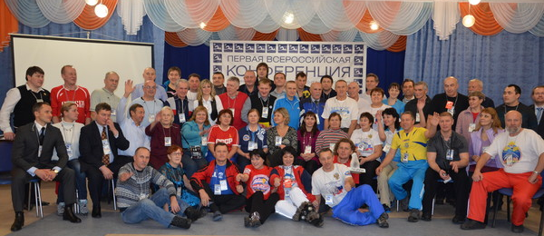
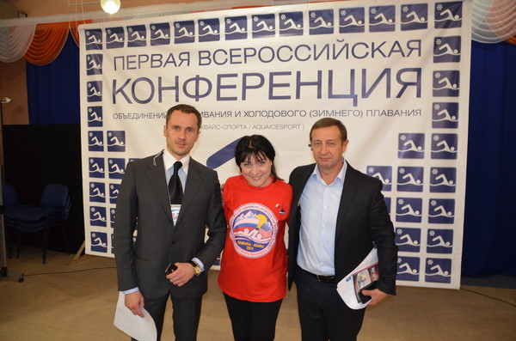

Ссылки на фотоальбомы и виделматериалы
С «мой мир» можно скачать оригиналы, там 3 ф-альбома
Тюмень 13 декабря 2013 конференция моржей http://my.mail.ru/mail/beautylife/photo?album_id=12962
Тюмень 14 декабря 2013 спринты http://my.mail.ru/mail/beautylife/photo?album_id=12859
Тюмень 15 декабря 2013 марафоны http://my.mail.ru/mail/beautylife/photo?album_id=12702
Тюмень 16 декабря 2013 термальный источник http://my.mail.ru/mail/beautylife/photo?album_id=12566
Фото На фэйсбук https://www.facebook.com/profile.php?id=100001727306368&sk=photos&collection_token=100001727306368%3A2305272732%3A69&set=a.637397269661177.1073741852.100001727306368&type=3
В одноклассниках фото Тюмень http://www.odnoklassniki.ru/profile/534904384537/album/554106379033
Наши видеофрагменты путешествия в Тюмень 2013
http://youtu.be/btdnqmUKSts - моржи на термальном источнике Тюмени
http://youtu.be/drEEwkTd20w - заплыв Самойленко А. первые 100 м из 500
http://youtu.be/cGYAkTjukuY - финиш моего заплыва на 800 м в проруби в Тюмени
http://youtu.be/Yx1TrsIz9uA - 450 м из 500 заплыв Самойленко А.
http://youtu.be/gdgaifjcAc8 - 425 м из 500 заплыв Самойленко А.
http://youtu.be/PAnnFTcbEtk - заплыв Самойленко А.
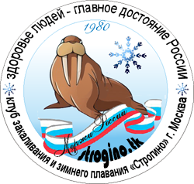

С уважением, Наталья Серая, Москва
тел. +7 915 1882108
скайп beautylife_nat
эл. адрес beautylife@mail.ru
личный сайт www.beautylife.ru
сайт клуба моржей "Строгино" strogino.tk

